مراجعة الوحده الأولى ( معالجة الصور المتقدمه(

اختاري الإجابه الصحيحه لكل مما يلي:
يستخدم برنامج ............ لتنقيح الصور وتحسينها وتطبيق التأثيرات والمرشحات الفنيه. |  |  |  | 1
GIMP (د | Excel (ج | Scratch (ب | Pencil (أ
تتكون الصوره الرقميه من نقاط ملونه صغيره متصله ببعضها يطلق عليها....... |  |  |  | 2
د( البايت | ج( الطبقه | ب( البكسل | أ( البت
يمثل العدد الإجمالي لوحدات البكسل ......... الصوره. |  |  |  | 3
د)أبعاد | ج) نوع | ب) دقة | أ) حجم
نظام ................. يستخدم لعرض الصوره على شاشة الحاسب. |  |  |  | 4
WB(د | RBY (ج | CMYK (ب | RGB (أ
عدد التدرجات التقريبي الذي يوفره نظام التدرج الرمادي للألوان هو : |  |  |  | 5
د(56 | ج)156 | ب)356 | أ)256
......... هو عدد الضلال المختلفه المتاحه لكل لون. |  |  |  | 6
د( العمق اللوني | ج( أساليب المزج | ب( دقة الصوره | أ( حجم الصوره
صيغة ............ تدعم الرسوم المتحركة. |  |  |  | 7
BMP (د | GIF (ج | PNG (ب | JPEG (أ
صيغة ................ جيده للصور التي تحتوي على نصوص. |  |  |  | 8
BMP (د | GIF (ج | PNG (ب | JPEG (أ
رمز العين الموجود على يسار الطبقه يقوم بــ ................. الطبقه |  |  |  | 9
د( تكرار | ج( إظهار وإخفاء | ب( نسخ | أ( حذف

يقوم خيار ................. بتفتيح الطبقه. |  |  |  | 10
Overlay (د | Normal (ج | Screen (ب | Multiply (أ
......... يضئ أو يغمق الصوره بأكملها بشكل متساوي. |  |  |  | 11
د( الإيضاح | ج( التباين | ب( الضلال | أ( السطوع
أداة ............. تتيح تغيير التدرج اللوني في الصوره. |  |  |  | 12
د( التشويه | ج( ختم النسخ | ب( العصا السحريه | أ( درجة اللون و التشبع
تستخدم أداة ..................... لإزالة البقع والنقاط والخدوش التي في الصور. |  |  |  | 13
د( المنحنيات | ج( فرشاة المعالجه | ب( الاستداره | أ( ختم النسخ
برنامج مجاني يسمح بإنشاء رسوم متحركه مرسومه يديوياً. |  |  |  | 14
GIMP (د | Excel (ج | Scratch (ب | Pencil2D (أ
يوجد في برنامج Pencil2D ................. أنواع من الطبقات. |  |  |  | 15
د( ست | ج( ثلاث | ب( أربع | أ( خمس
من أنواع الطبقات في برنامج Pencil2D طبقة....... |  |  |  | 16
د( الألوان | ج( المرشحات | ب( الفرُش | أ( الكاميرا
عرض الصوره السابقه أو التاليه بصوره شبه شفافه في برنامج Pencil2D تسمى بطريقة.............. |  |  |  | 17
د( المسارات | ج( قشرة البصل | ب( القنوات | أ( لوحة الطبقات

اكتبي كلمة ( صح ( أمام العباره الصحيحة وكلمة ( خطأ ( أمام العباره الخاطئه.

 | يعُد برنامج GIMP من البرامج المجانيه مغلقة المصدر. | 1
 | حجم الصوره هي أبعاد الصوره والعمق اللوني للصوره. | 2
 | في برنامج GIMP دقة الصوره تؤثر على حجم الملف. | 3
 | يسُتخدم نظام CMYK لطباعة الصور على الورق. | 4
 | الصور التي تستخدم نظام التدرج الرمادي يكون حجمها أصغر من الصور الملونه. | 5
 | يُقاس العمق اللوني بعدد البكسلات. | 6
 | يحفظ برنامج GIMP الصوره بصيغة PNG. | 7
 | عند إضافة نص في برنامج GIMP تتم إضافته يدويا كطبقه جديده. | 8
 | يمكننا برنامج GIMP من إعادة ترتيب الطبقات. | 9
 | يمكننا برنامج GIMP من قفل الطبقات بشكل جزئي فقط. | 10
 | يؤثر السطوع في المناطق ذات الدرجات اللونيه الغامقه في الصوره. | 11
 | تعُد أداة المنظور من أسهل وأسرع الطرق لتصحيح الصور التي تعاني من تشوه. | 12
 | لإنشاء الرسوم المتحركه في برنامج Pencil2D نحتاج الى رسم الإطارات الرئيسيه بصوره منفصله. | 13
 | في برنامج Pencil2D تختلف الرسومات المتجهه عن الصور النقطيه في ان جميع الرسومات والخطوط المستخدمه يتم تحويلها الى أشكال هندسية. | 14
 | يمكننا برنامج Pencil2D تصدير الرسوم المتحركه كسلسله من الصور بصيغة PNG . | 15

أكملي الفراغات التاليه مستعينه بشريط القوائم لبرنامج GIMP

- لفتح صوره نختار فتح من قائمة..................
- لتغيير أبعاد أو دقة الصوره نختار تغيير حجم الصوره من قائمة...............
- لتصدير الصوره نختار تصدير بإسم من قائمة.....................
- لإمالة الصوره مع الحفاظ على توازي الجانبين نختار أداة القص من قائمة...........
- لفتح ملف صوره كطبقه نختار فتح كطبقه من قائمة.......................
- لتصحيح أخطاء التصوير الناتج عن العدسه من قائمة.................
- لإنشاء تأثير ثلاثي الأبعاد نختار أداة المنظور من قائمة.................
- لتصحيح الإضاءه في الصوره من قائمة..................
- لإقتصاص الصوره الى المحتوى من قائمة.................
10.لإستخدام المنحنيات من قائمة....................
11.لتطبيق مرشح فني من قائمة......................
12.لحفظ الصور واستكمال العمل عليها نختار حفظ بإسم من قائمة..............
العمود (ب)  لتحريك أو نقل الصوره 1  للتحديد بشكل مستطيل 2  لإزالة التشوهات من الصوره 3  لإقتصاص الصوره 4  لتشويه الصوره 5  للتحديد الحر 6  لإضافة نص للصوره 7  لتغيير حجم الصوره 8  لنسخ الصوره 9  للتحديدالضبابي 10  لتدوير الصوره 11 | العمود (أ(  Crop  Warp  Clone  Rectangle select  Heal  Move  Rotate  Free select  Fuzzy  Scale

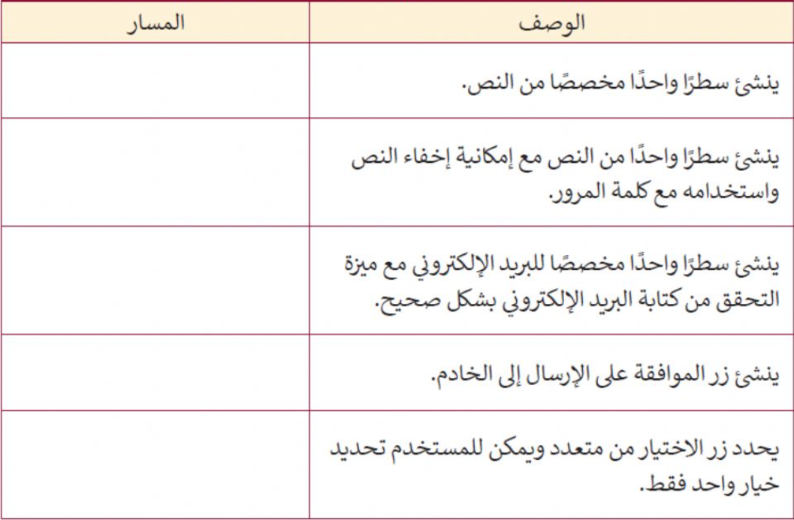
السؤال الثالث: من خلال دراستك للغة HTML اكملي الجدول التالي بالكود المناسب للوصف

